Od 1 czerwca w szkole możliwe są indywidualne 15 – minutowe konsultacje z geografii (poniedziałek
i wtorek w godzinach 11.00 – 13.00). Na konsultacje proszę się umawiać mailowo, wyznaczę konkretną godzinę. Udział w konsultacjach jest nieobowiązkowy. Uczniom dojeżdżającym szkoła nie zapewnia dowozu.

TEMAT: PRZEGLAD SSAKÓW.
Podręcznik str. 136 -139
Zapisz temat w zeszycie. Pod tematem udziel odpowiedzi na zadania znajdujące się w karcie pracy.
- W zależności od środowiska, w którym żyją, ssaki różnią się od siebie pewnymi cechami, między innymi budową kończyn przednich. Przyjrzyj się ilustracjom kończyn niektórych ssaków, a następnie połącz je
z właściwymi opisami i przykładami.
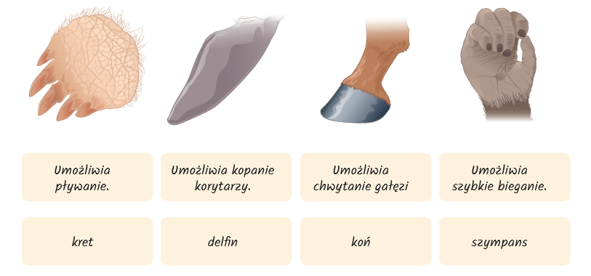
- Przeanalizuj sieć pokarmową w lesie.
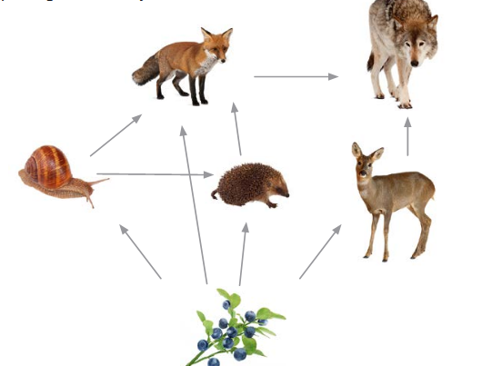
Zapisz nazwę ssaka, który jest:
- roślinożercą –
- mięsożercą –
- wszystkożercą –

- Porównaj zęby drapieżnika i roślinożercy. Uzupełnij zdania tak, aby zawierały prawdziwe informacje.
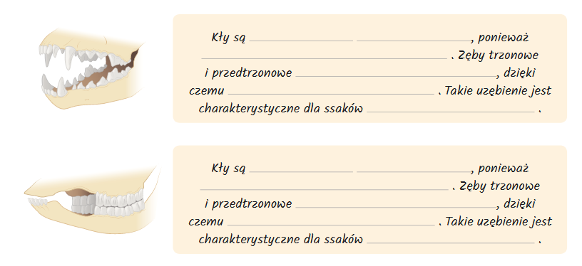
- Korzystam z informacji:
Przeczytaj zamieszczoną poniżej informację, a następnie rozwiąż zadania .
Nie taki wilk straszny, jak go malują Wataha, czyli wilcza rodzina, składa się z jednej pary rodzicielskiej, a więc najstarszych osobników: samicy i samca, oraz ich potomstwa. Wataha zajmuje duże terytorium – poluje na nim i pilnie strzeże go przed innymi grupami wilków. Każdej watasze przewodzi para rodzicielska. Wataha porozumiewa się ze sobą za pomocą postawy ciała, ruchów pyska i zapachów. Wilki polują w grupie na zwierzęta dużo większe niż one same, na przykład sarny i jelenie. Często ich oarami padają stare lub chore osobniki, co sprzyja zachowaniu równowagi w przyrodzie. Przez stulecia zwierzęta te były tępione przez człowieka. Działo się tak, ponieważ wilki, w sytuacji, gdy brakowało im pokarmu, zakradały się do pobliskich gospodarstw i zagryzały zwierzęta hodowlane. Ponadto kłusownicy polowali na nie, by zdobyć ich mięso oraz skórę. Gdy w wyniku tych działań liczba wilków w Polsce wyniosła 560 osobników, ssaki te objęto ścisłą ochroną gatunkową, dzięki czemu ich liczba znacząco wzrosła
- Wyjaśnij, jaką rolę odgrywają wilki w przyrodzie.
- Podaj przyczynę spadku liczebności wilków w Polsce.
- Wyjaśnij, co spowodowało wzrost liczebności wilków w Polsce.

